 |  |  | Obchodní akademie a Střední odborná škola, gen. F. Fajtla, Louny, p.o.  Osvoboditelů 380, Louny
Číslo projektu | CZ.1.07/1.5.00/34.0052 | Číslo sady |  | 17 |  | Číslo DUM | 12
Předmět | Mechanika 1. r. – Statika
Tematický okruh | Těžiště
Název materiálu | Určení těžiště čar – grafické řešení
Autor | Ing. Bc. Zdeňka Soprová
Datum tvorby | 03. 02. 2013 | Ročník |  |  | I.
Anotace
Pracovní list – Příklady slouží k procvičování určení těžiště čar grafickou metodou. Jsou určeny pro I. ročníky technických oborů. Mohou být také použity k závěrečnému zkoušení.
Pomůcky: pravítko, trojúhelník, tužka

Metodický pokyn
Jednotlivé příklady promítněte na tabuli nebo je žákům vytiskněte. Ti pak mohou vypisovat přímo do pracovního listu.

Příklad 1:

Určete graficky těžiště čar.

Zadání:
l₁ = 60 mm
l₂ = 50 mm

l₂

l₁

Příklad 2:

Určete graficky těžiště čar.

Zadání:
l₁ = 40 mm
l₂ = 20 mm
l₃ = 50 mm

Řešení:
Příklad 1
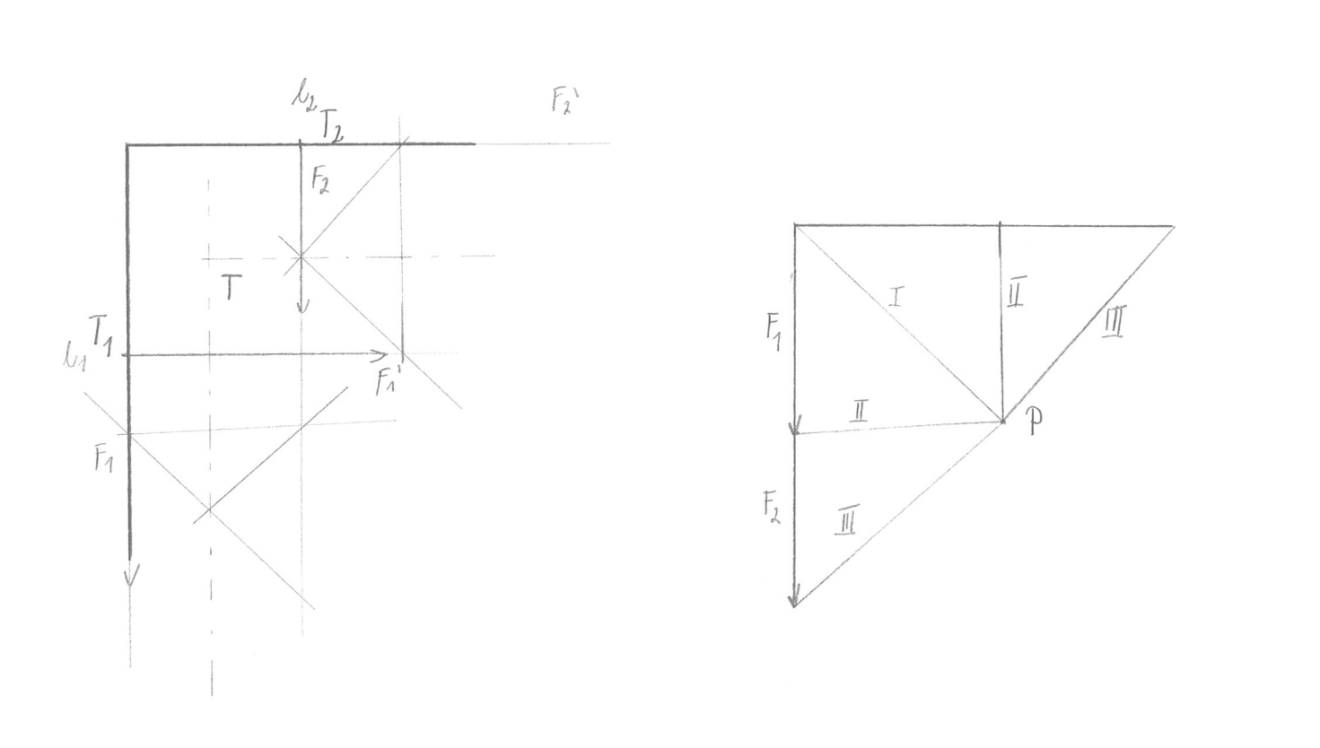

Příklad 2



